บทที่ 3 การกำหนดและจัดแต่งหน้าเอกสาร

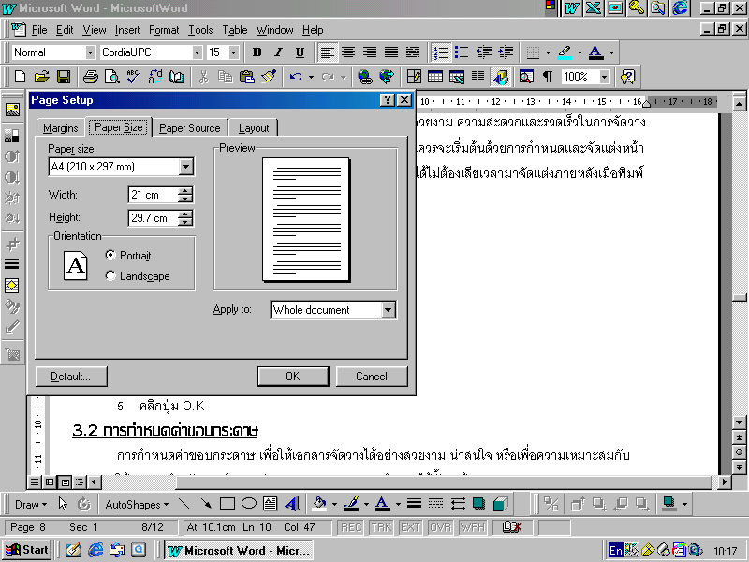
ในการสร้างสรรค์งานเอกสารเวิร์ด เพื่อความสวยงาม ความสะดวกและรวดเร็วในการจัดวางตัวหนังสือ รูปภาพ หรืออื่น ๆ ผู้สร้างสรรค์งานควรจะเริ่มต้นด้วยการกำหนดและจัดแต่ง หน้าเอกสารตามต้องการก่อนเป็นลำดับแรก ๆ จะได้ไม่ต้องเสียเวลามาจัดแต่งภายหลังเมื่อพิมพ์ตัวหนังสือเสร็จสิ้นแล้ว
2
3
4
5
1. การกำหนดค่าหน้ากระดาษ
- คลิกเมนู File
- เลือกคำสั่ง Page Setup
- เลือกขนาดกระดาษ paper size แล้วกำหนดค่า
ตามต้องการ เช่น เลือกขนาด A4
- เลือกการวางแนวว่าจะเป็นแบบแนวตั้ง Portrait
หรือแนวนอน Landscape
- คลิกปุ่ม O.K
2. การกำหนดค่าขอบกระดาษ
การกำหนดค่าขอบกระดาษ เพื่อให้เอกสารจัดวางได้อย่างสวยงาม น่าสนใจ หรือเพื่อความเหมาะสมกับ
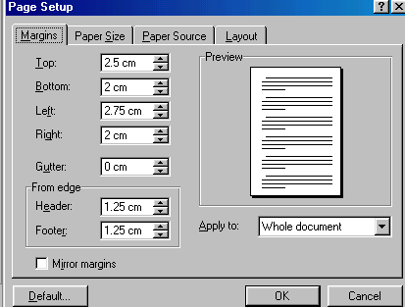
การใช้งาน สำหรับการกำหนดค่าขอบกระดาษสามารถกำหนดได้ทั้ง 4 ด้าน
คือ ด้านซ้าย (Left) ด้านขวา (Right) ด้านบน (Top)
และด้านล่าง (Bottom) ซึ่งมีวิธีการกำหนดค่าดังนี้
- คลิกเมนู File
- เลือกคำสั่ง Page Setup
- คลิกเลือกขอบกระดาษ Margin
- กำหนดตัวเลขที่ต้องการในช่องต่าง ๆ
- คลิกปุ่ม O.K

- รายละเอียดการกำหนดขอบกระดาษ Margin
- “ด้านบน” (Top) : กำหนดระยะห่างจากขอบบนของกระดาษมาถึงบรรทัดแรกของหน้ากระดาษ
- “ด้านล่าง” (Bottom) : กำหนดระยะห่างจากขอบล่างของกระดาษมาถึงบรรทัดสุดท้ายของหน้ากระดาษ
- “ด้านซ้าย” (Left) : กำหนดระยะห่างจากขอบกระดาษด้านซ้ายกับตำแหน่งที่พิมพ์ตัวอักษรด้านซ้าย
ของแต่ละบรรทัด
- “ด้านขวา” (Right) : กำหนดระยะห่างจากขอบกระดาษด้านขวากับตำแหน่งที่พิมพ์ตัวอักษรตัวสุดท้าย
ด้านขวาของแต่ละบรรทัด
- “ช่องไฟ” (Gutter) : เป็นการกำหนดระยะของช่องว่างเพื่อนำไปเย็บเล่มว่าจะเว้นไว้ทำช่องจำนวนเท่าใด
ปกติมักกำหนดเป็น 0
- “หัวกระดาษ” (Header) : การกำหนดระยะห่างจากหัวเรื่องมาถึงเนื้อความเอกสารจริงในบรรทัดแรก
- “ท้ายกระดาษ” (Footer) : การกำหนดระยะห่างจากท้ายเรื่องมาถึงเนื้อความจริงในบรรทัดสุดท้าย
ของหน้ากระดาษ
- “ขอบเงากระจก” (Mirror Margins) : เป็นการให้ระบุหากว่าต้องการพิมพ์แบบหน้าคู่ โดยการกำหนดให้Left เปลี่ยนเป็น Inside Right เปลี่ยนเป็น Outside

หน้าจอการกำหนดค่าหน้ากระดาษเมื่อเลือกแบบขอบเงากระจก
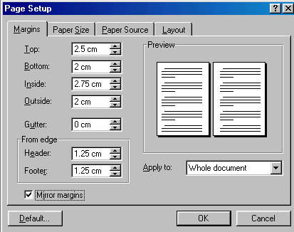

3. การสร้างหัวกระดาษและท้ายกระดาษ
เป็นการกำหนดข้อความ สัญลักษณ์ เลขหน้ากระดาษหรือเครื่องหมายต่าง ๆ ในส่วนหัวหรือส่วนท้าย
ของงานเอกสาร ซึ่งบางครั้งผู้ใช้งานอาจใช้ส่วนนี้ในการบอกถึงที่มาของงานเอกสาร ทำให้ง่ายต่อการค้นหา
เอกสารที่มีอยู่อย่างมากมายในเครื่องคอมพิวเตอร์ ซึ่งมีขั้นตอนดังต่อไปนี้
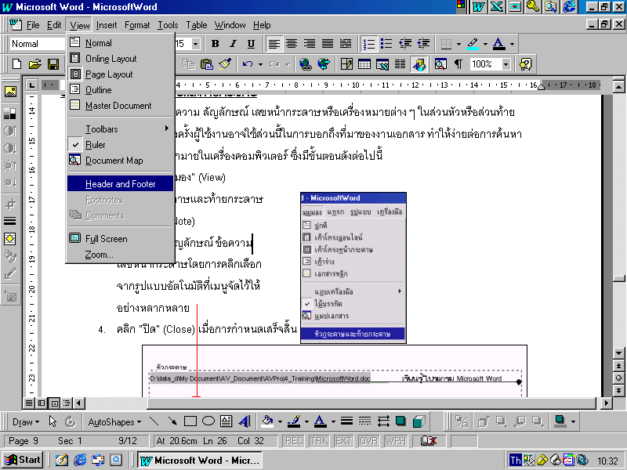
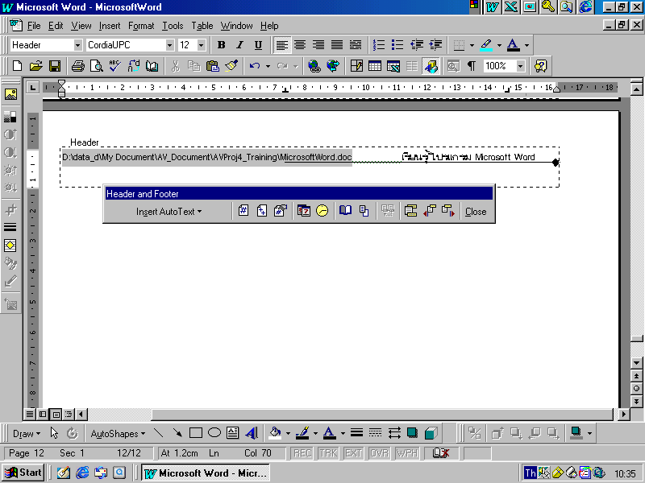
- คลิกเมนู View
1
2
3
4
- เลือกหัวกระดาษและท้ายกระดาษ (Header and Footer)
- ใส่ข้อความ สัญลักษณ์ ข้อความ เลขหน้ากระดาษ
โดยการคลิกเลือกจากรูปแบบอัตโนมัติที่เมนูจัดไว้ให้
อย่างหลากหลาย
- คลิก Close เมื่อการกำหนดเสร็จสิ้น

- รายละเอียดในทูลบาร์ของหัวกระดาษและท้ายกระดาษ
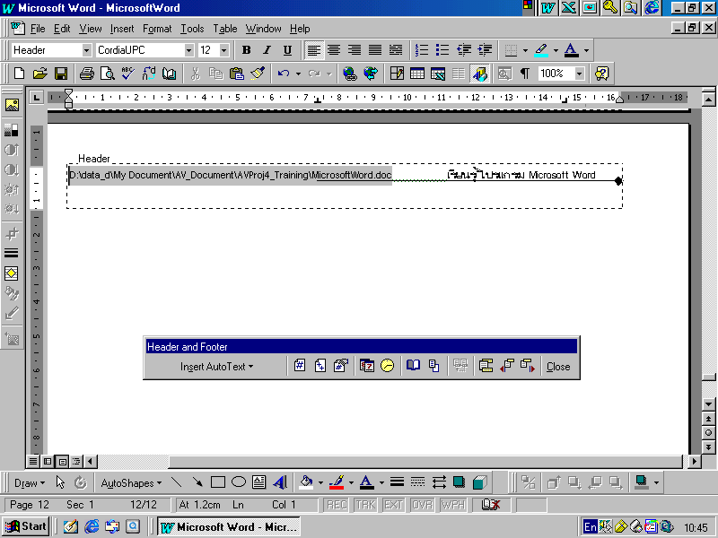
1
2
4
6
8
10
12
3
5
7
9
11
13

- การเลือกกำหนดรายการหรือเครื่องมือในการทำงาน ซึ่งสามารถเลือกข้อความจากตัวเลือกใส่ไปได้เลย
โดยอัตโนมัติ
- แสดงเลขที่หน้าเอกสาร
- ใส่จำนวนหน้าทั้งหมดของเอกสาร
- รูปแบบการเรียงหมายเลขที่หน้าเอกสาร (สามารถเลือกได้)
- ใส่วันที่สร้างเอกสาร
- ใส่เวลาที่จัดทำเอกสาร
- การตั้งค่าหน้ากระดาษ (เหมือนในเมนูการตั้งค่าหน้ากระดาษ (Page Setup)
- การแสดง / ซ่อมแฟ้มเอกสารเหมือนกับก่อนหน้านี้
- การใส่ข้อความเหมือนหน้าก่อนหน้านี้
- การสลับไปมาระหว่างส่วนหัวกระดาษกับท้ายกระดาษ
- ให้แสดงก่อนหน้านี้
- ให้แสดงต่อไป
- การปิดไออะล๊อกบ๊อกของการสร้างหัวกระดาษและท้ายกระดาษ

4. การกำหนดคอลัมน์ของหน้ากระดาษ
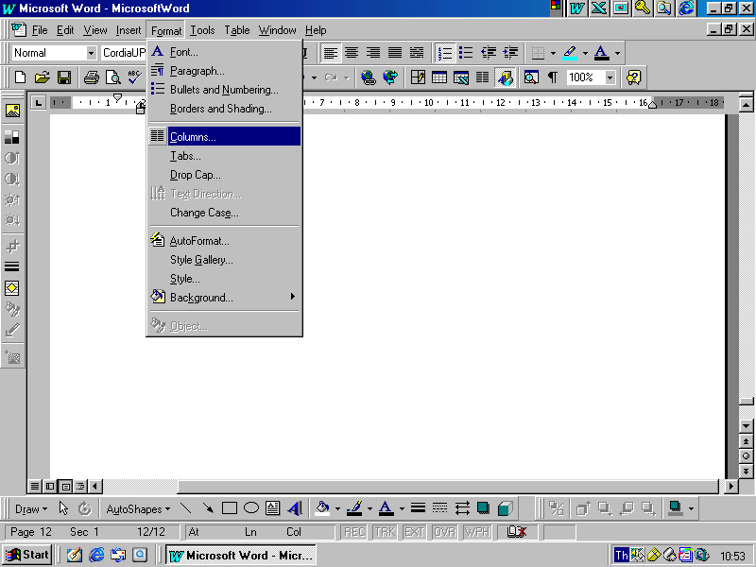
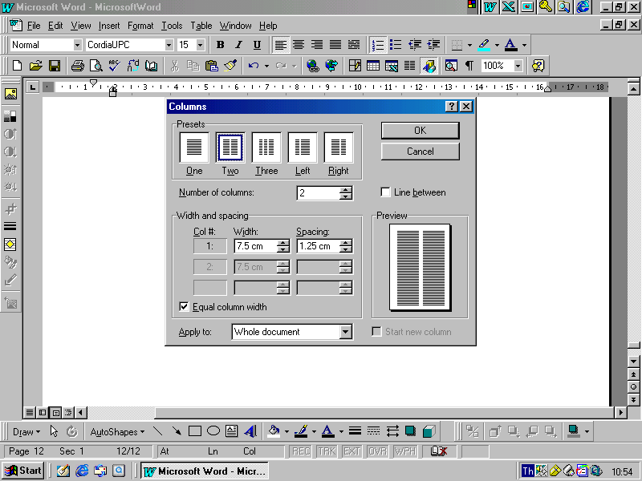
ในบางครั้งการสร้างสรรค์งาน ผู้สร้างสรรค์งานอาจต้องการจัดแบ่งหน้ากระดาษเป็นคอลัมน์เพื่อความ
น่าสนใจของชิ้นงาน หรือเพื่อความเหมาะสมในการนำเสนอผลงาน ดังนั้นก่อนพิมพ์ข้อความลงในหน้าเอกสาร
จึงควรกำหนดการแบ่งหน้ากระดาษให้เรียบร้อยก่อนเพื่อการทำงานที่ไม่ซ้ำซ้อน ซึ่งมีวิธีการดังนี้
1
2
3
4
5
6
- คลิกเมนู Format
- ดับเบิลคลิก Column
- เลือกรูปแบบที่ต้องการ
- กำหนดค่าตัวเลขเพื่อกำหนด
ค่าของคอลัมน์ เช่น
ความกว้าง , ระยะห่าง
- คลิกเลือกในช่องที่ต้องการ
เช่น เส้นคั่นระหว่างคอลัมน์
- คลิกปุ่ม O.K

4.1 การจัดคอลัมน์หลายแบบในเอกสารเดียวกัน
เอกสารเวิร์ดได้สร้างสรรค์รูปแบบของคอลัมน์ไว้เพื่ออำนวยความสะดวกแก่ผู้ใช้งานอย่าง
หลากหลาย สามารถตอบสนองความต้องการของผู้ใช้เป็นอย่างดี เช่น การสร้างเอกสารที่มี
รูปแบบคอลัมน์ที่หลากหลายในงานเอกสารเดียวกัน ซึ่งมีขั้นตอนการกำหนดค่าดังนี้
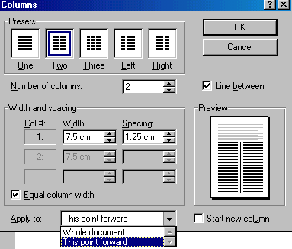
- เลือกย่อหน้าหรือส่วนของเอกสาร
ที่ต้องการจะจัดคอลัมน์
- จากเมนูรูปแบบ Format
เลือกคำสั่ง Columns
- เลือกรูปแบบคอลัมน์ที่ต้องการ
- คลิกเลือกการใช้งานในช่อง Apply to
- คลิกเลือก Whole document
หากนำไปใช้กับทั้งเอกสาร
- คลิกเลือก This point forward
หากต้องการใช้จากจุดที่กำหนดเป็นต้นไป
- คลิกปุ่ม O.K
- หากต้องการเปลี่ยนรูปแบบคอลัมน์ใหม่ให้กำหนดใหม่จากขั้นตอนที่ 1 - 5

4.2 การกำหนดรูปแบบคอลัมน์โดยใช้ทูลบาร์
ในการกำหนดรูปแบบของคอลัมน์ นอกจากจะกำหนดในเมนูบาร์แล้ว เพื่อความสะดวกและ
รวดเร็ว ทางโปรแกรมได้จัดรูปแบบของคอลัมน์ไว้บนทูลบาร์ให้เลือกใช้ ซึ่งมีวิธีการดังนี้
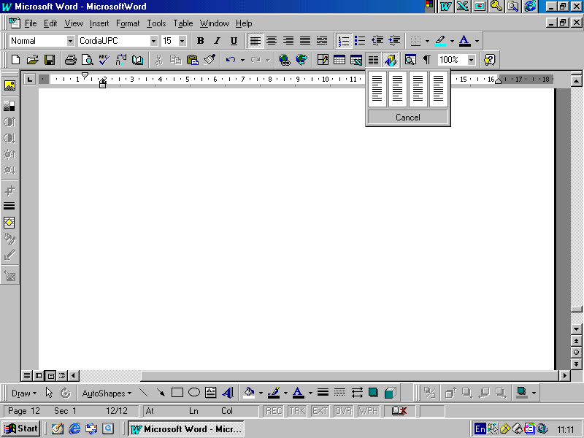
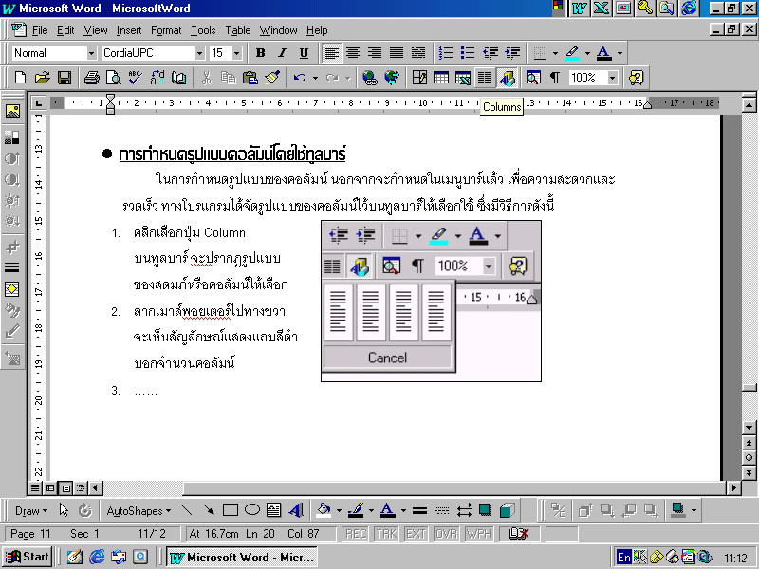
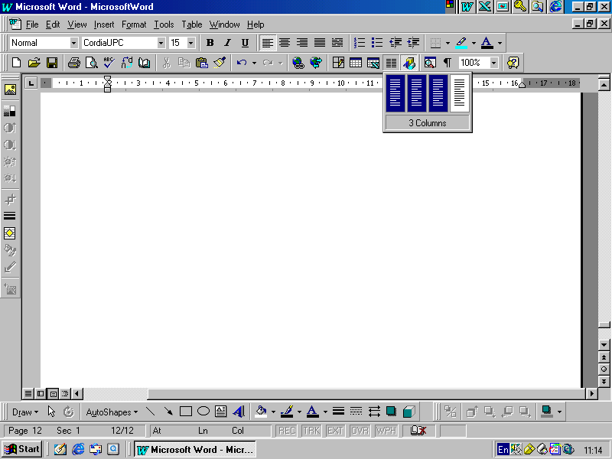
- คลิกเลือกปุ่ม Column
1
2
บนทูลบาร์ จะปรากฏรูปแบบ
ของสดมภ์หรือคอลัมน์ให้เลือก
- ลากเมาส์พอยน์เตอร์ไปทางขวา
จะเห็นสัญลักษณ์แสดงแถบสีดำ
บอกจำนวนคอลัมน์
- คลิกเลือกรูปแบบหรือจำนวน
คอลัมน์ที่ต้องการ

การเลือกสร้างคอลัมน์ด้วยวิธีการนี้ทางโปรแกรมจะกำหนด
ค่าต่าง ๆ โดยอัตโนมัติ เช่น ช่องว่างระหว่างคอลัมน์

การพิมพ์ข้อความลงในคอลัมน์ จะสามารถพิมพ์ข้อความลงไปได้ทีละคอลัมน์เท่านั้น
เมื่อเต็มหน้ากระดาษในแต่คอลัมน์แล้ว โปรแกรมจึงจะขึ้นคอลัมน์ใหม่ให้

5. การสร้างเส้นขอบและแรเงา
เป็นการกำหนดขอบเขตกรอบให้กับพารากราฟหรือตาราง รวมทั้งรูปภาพกราฟฟิกต่าง ๆ ด้วย
รูปแบบหลากหลายที่ไมโครซอฟต์มีไว้บริการด้วยวิธีการง่าย ๆ เพียงแค่ผู้ใช้คลิกเลือกหรือวางเคอร์เซอร์
ไว้ในตำแหน่งที่ต้องการ แล้วดำเนินการตามขั้นตอนในการสร้างสรรค์งานแต่ละรูปแบบ ดังเช่น
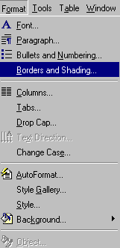
- คลิกเมนู Format บนทูลบาร์
- คลิกเลือกคำสั่ง Border and Shading
- คลิก Border และคลิกเลือกรายการจากไดอะล๊อกบ๊อก
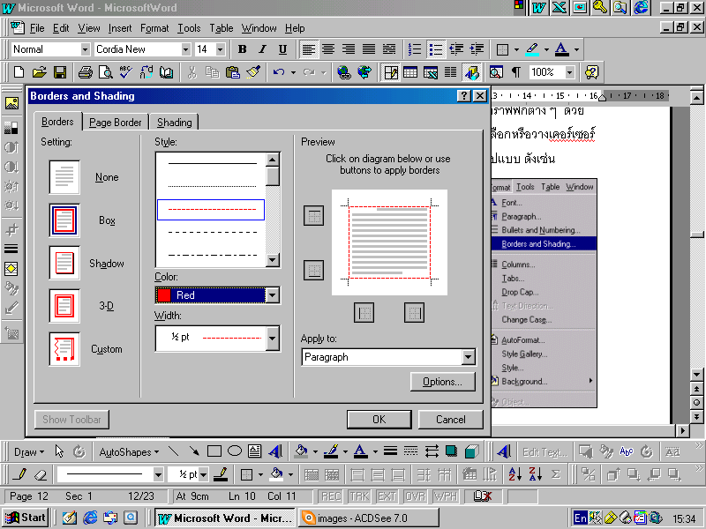
- Setting : เป็นการกำหนดรูปแบบของกรอบ
- None : ไม่ทำกรอบ
- Box : ทำกรอบแบบกล่องสี่เหลี่ยม
- Shadow : ทำกรอบให้มีเงา
- 3 – D : ทำกรอบแบบ 3 มิติ
- Custom : กำหนดกรอบเอง
- Style : เลือกลักษณะของเส้นกรอบ
จากรายการที่กำหนดให้
- Color : เลือกสีให้กับเส้นกรอบ
- Width : กำหนดความกว้างให้กับเส้นกรอบ
- Preview : ตัวอย่างที่เลือกก่อนนำไปใช้งานจริง
- Apply to : การกำหนดการใช้ว่าจะใช้เฉพาะพารากราฟหรือทั้งเอกสาร
- กดปุ่ม O.K
- คลิกปุ่ม Page Border หากต้องการทำกรอบให้กับหน้ากระดาษ
- เลือกกำหนดรายละเอียดจากไดอะล๊อกบ๊อก ซึ่งเหมือนกับการเลือก Border แต่เพิ่มเติม
รายการในชุด Art ดังนี้
- Art : การกำหนดรูปศิลปะให้กับกรอบของหน้ากระดาษจากรายการที่กำหนดให้
- Apply to : การกำหนดให้การเลือกมีผลต่อเอกสารทั้งหมด
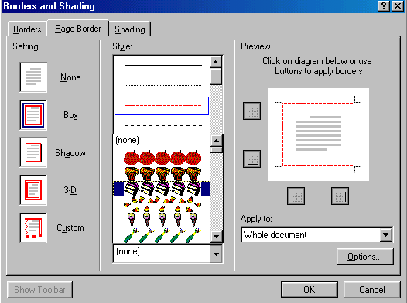

- คลิกปุ่ม Shading เพื่อกำหนดการแรเงาให้กับกรอบของพารากราฟ ตารางหรือกรอบเอกสาร
- คลิกเลือกรายการจากไดอะล๊อกบ๊อกที่กำหนดให้
- Fill : เลือกกำหนดสีให้กับกรอบที่เลือกไว้
- Preview : แสดงตัวอย่างของเงาก่อนนำไปใช้จริง
- Pattern Style : เลือกรูปแบบหรือลวดลายของเงาให้กับกรอบ
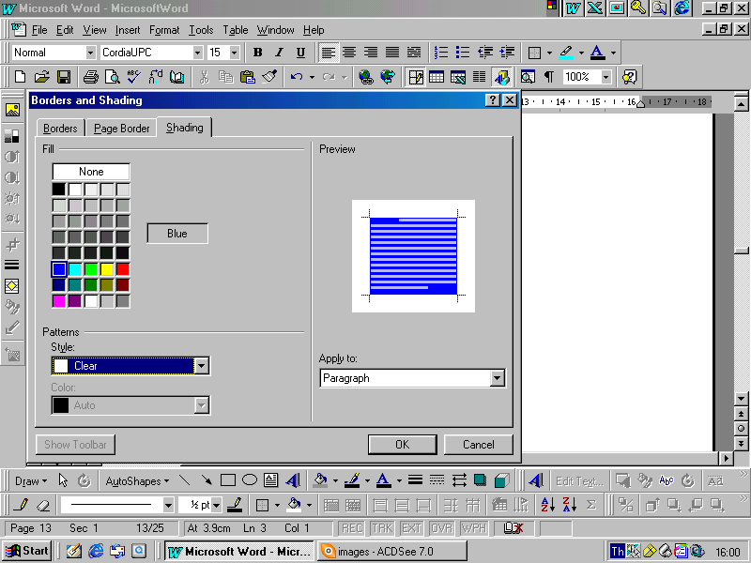


6. การสร้างเอกสารตามต้นแบบ (Style)
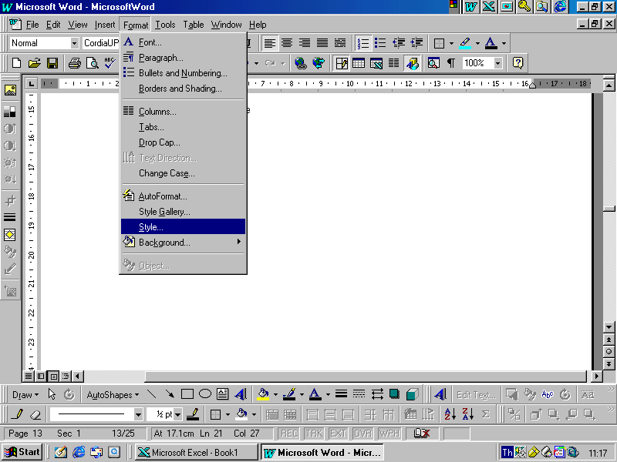
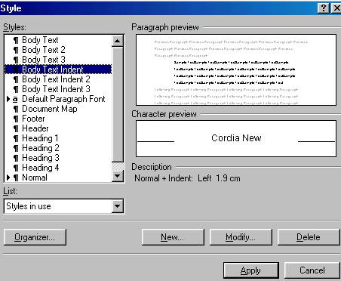

เพื่อการสร้างสรรค์งานเอกสารให้สวยงามตามรูปแบบที่ไมโครซอฟต์เวิร์ดออกแบบไว้ให้อย่าง
หลากหลายจากสไตล์ต้นแบบ (Style)
1
2
3
4
มีปุ่มและรายการ
ให้ทดลองเลือกใช้มากมายลงคลิกเลือกเล่นดูนะ.
6.1 การสร้างเอกสารตามต้นแบบ (Style)
- คลิกเมนู Format บนทูลบาร์
- คลิกรายการคำสั่ง Style
- คลิกเลือกรายการที่ต้องการในไดอะล๊อกบ๊อก
- คลิก Apply เพื่อการใช้งาน

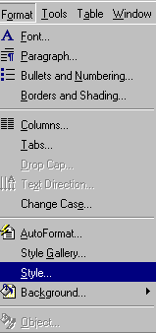
6.2 การสร้างต้นแบบ (Style) เอกสารใหม่
1
- คลิกปุ่ม Format และ Style บนทูลบาร์
- คลิกปุ่ม New ในเมนู Style ที่ให้เลือก
- เลือกคลิกรายการตามต้องการ ซึ่งผลที่ได้จะปรากฏให้เห็น
ในช่อง Preview เพื่อการตัดสินใจเลือกใช้
- คลิกปุ่ม O.K และปุ่ม Apply เพื่อยืนยันการเลือกใช้งาน
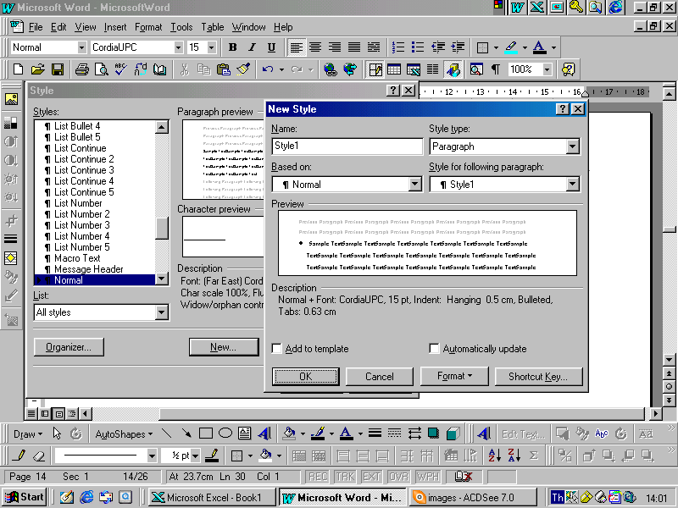
3
1

2
4

6.3 การสร้างแบบจากคลังต้นแบบ (Style Gallery)
เป็นการใช้ต้นแบบที่โปรแกรมไมโครซอฟต์เวิร์ดมีให้เลือกใช้จาก “คลังต้นแบบ” ซึ่งมีรูปแบบต่าง ๆ
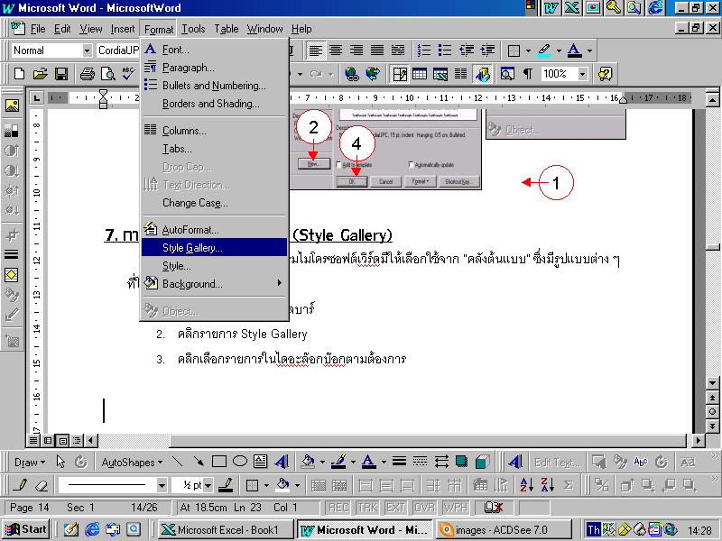
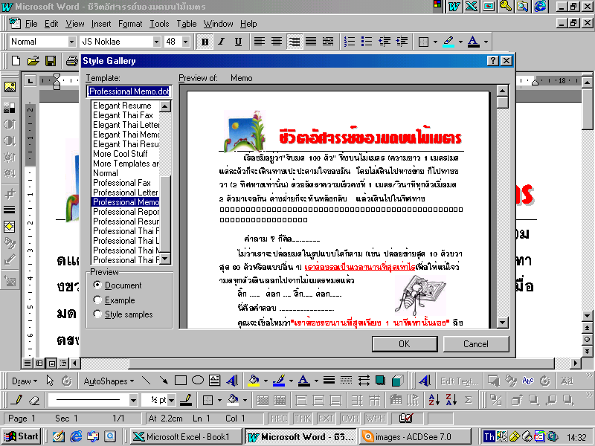
ที่ใช้กันบ่อย ๆ ให้ไว้ใน Template
1
2
3
4
- คลิกเมนู Format บนทูลบาร์
- คลิกเลือกรายการ Style Gallery
- คลิกเลือกรายการในไดอะล๊อกบ๊อกตามต้องการ
- คลิก O.K

7. การกำหนดรูปแบบของกรอบ (Frame)
เอกสารที่สร้างขึ้นมา ควรจะมีโครงร่างที่สวยงาม อ่านง่ายและใช้สะดวก ซึ่งการทำกรอบ
เป็นวิธีการหนึ่งที่ช่วยให้เอกสารดูสวยงาม ซึ่งผู้ใช้สามารถกำหนดรูปแบบของกรอบได้ตามต้องการ
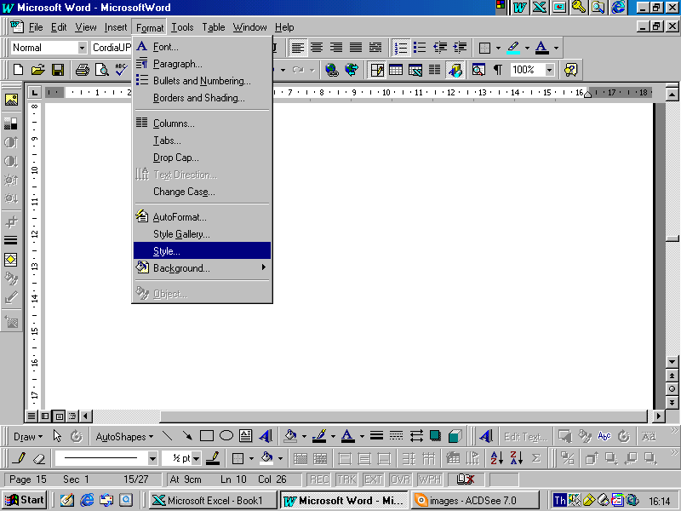
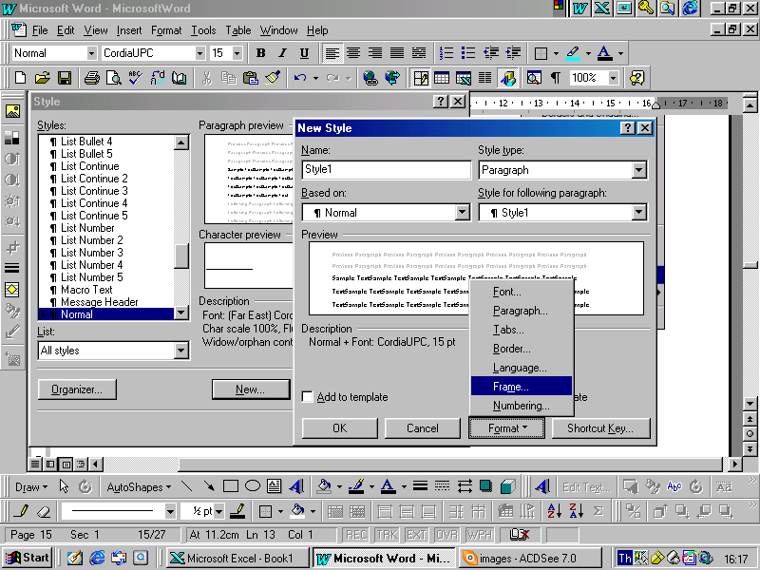
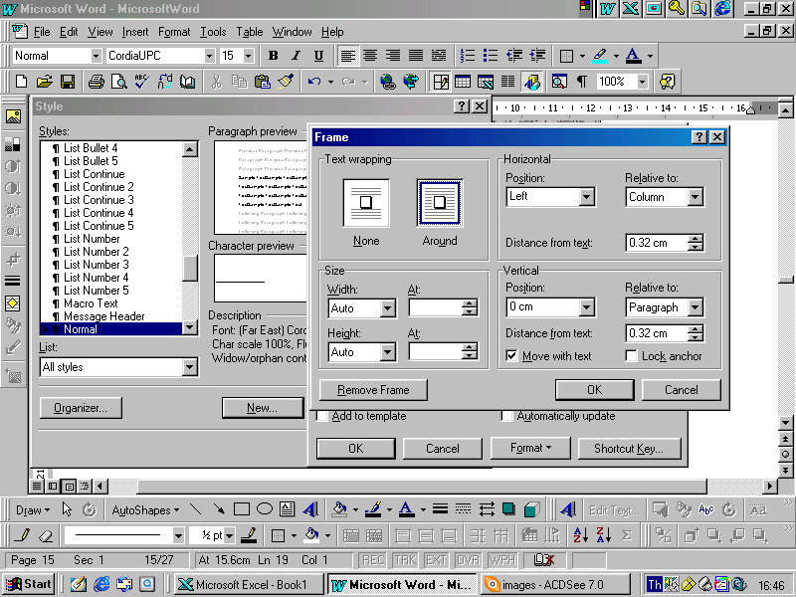
- คลิกเมนู Format บนทูลบาร์
1
2
3
5
4
6
7
- คลิกรายการ Style
- คลิกปุ่ม New บนไดอะล๊อกบ๊อก Style
- คลิกปุ่ม Format บนไดอะล๊อกบ๊อก New Style
- เลือกคลิกรายการคำสั่ง Frame
- คลิกเลือกรายการวางตำแหน่งกรอบกับข้อความ
จากรายการที่กำหนดให้เลือก
- คลิก O.K



ไมโครซอฟต์เวิร์ด
มีอะไรให้คุณเลือกใช้มากกว่าที่คุณคิด
แค่คลิก ..คลิก..
…………………………
ผลงานสวยงาม น่าสนใจมากมาย
ก็จะเป็นของคุณ

